MARCHÉ PUBLIC DE TRAVAUX
PLAN DE SITUATION
Représentant du pouvoir adjudicateur
Monsieur le Maire de Langolen
Objet du marché
TRAVAUX DE MODERNISATION DE LA VOIRIE COMMUNALE –
PROGRAMME 2018

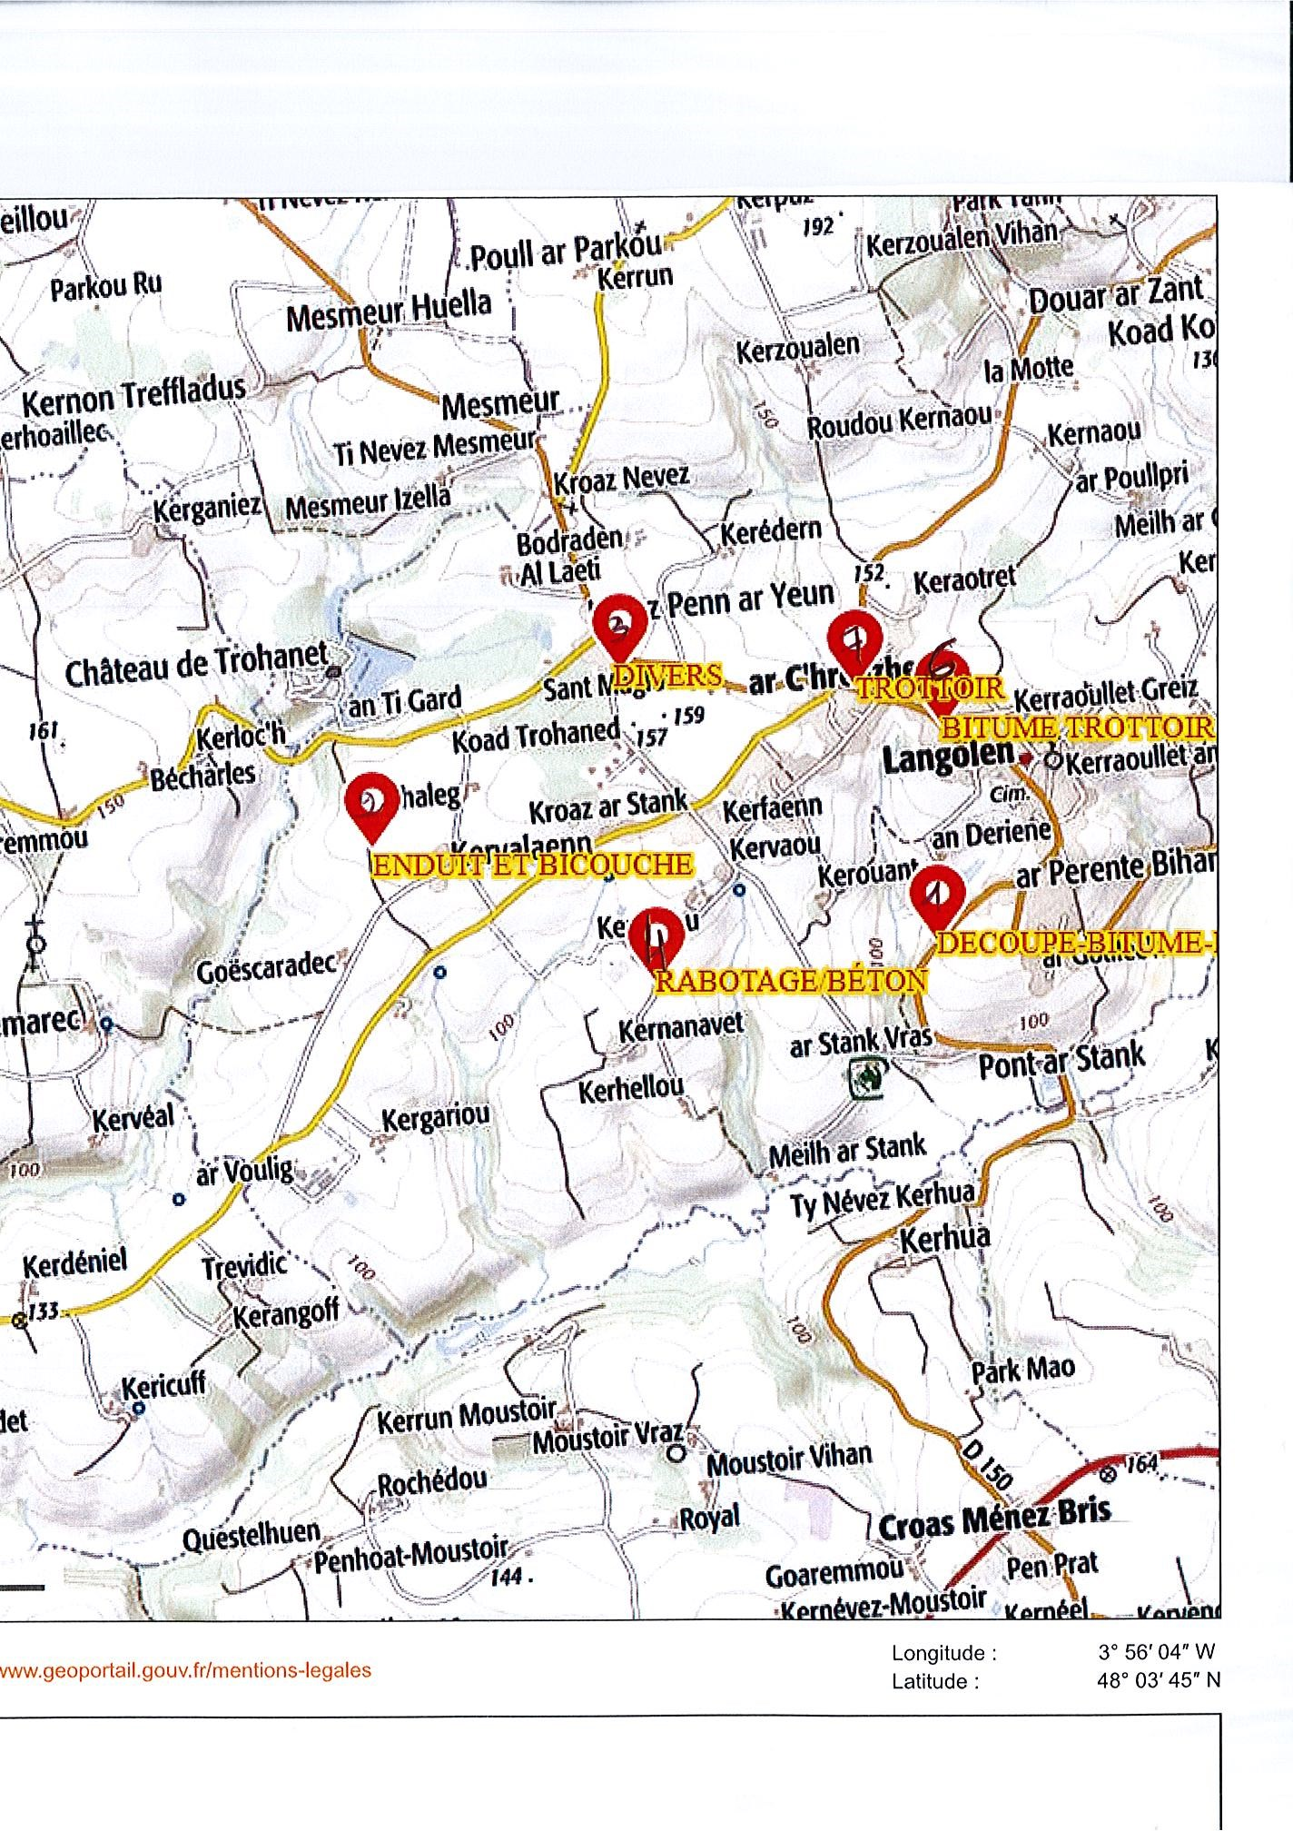
PROGRAMME VOIRIE DE LANGOLEN 2018
CHANTIER N°1 : BELLE VUE
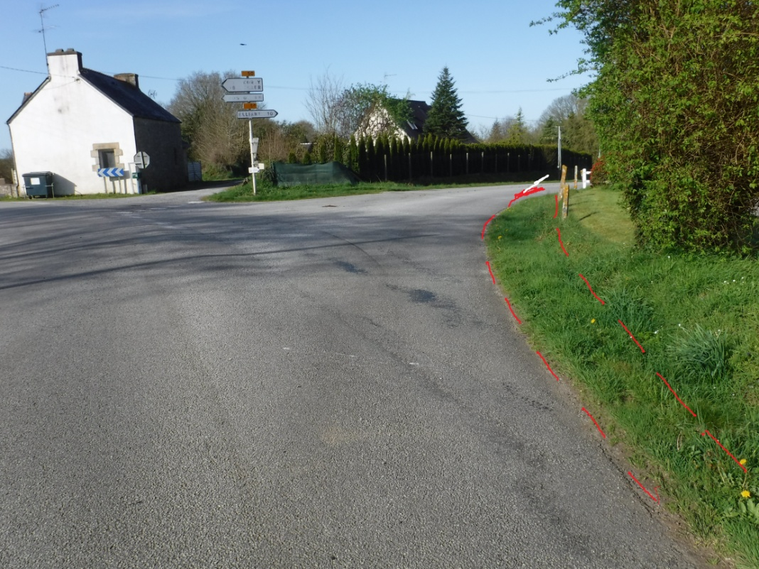
-Découpage de chaussée
-GNT 0/31.5 avant pose support bitumeux
-Fourniture et pose de bordure T2
-Raccord de chaussée en enrobés
CHANTIER 2 : KERVALAENN
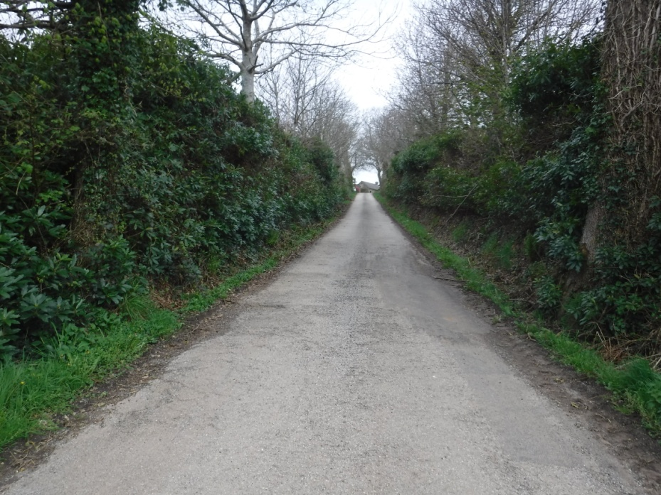
-Fourniture et mise en œuvre d’un enduit bicouche
-Arasement fait en régie.

CHANTIER 3 : ROUTE ET AMENAGEMENT CARREFOUR KOAD TROHANET
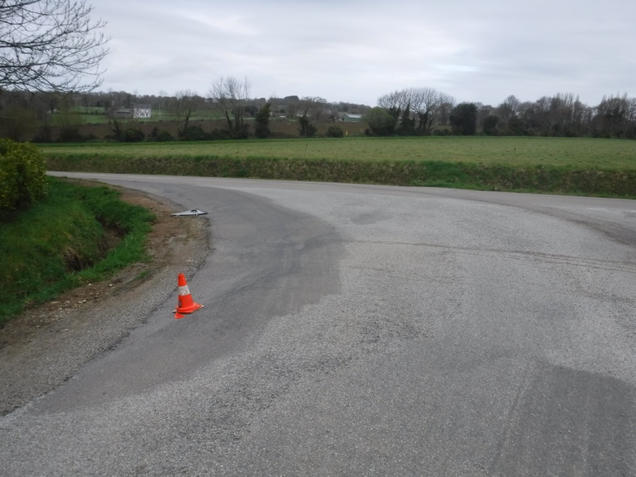
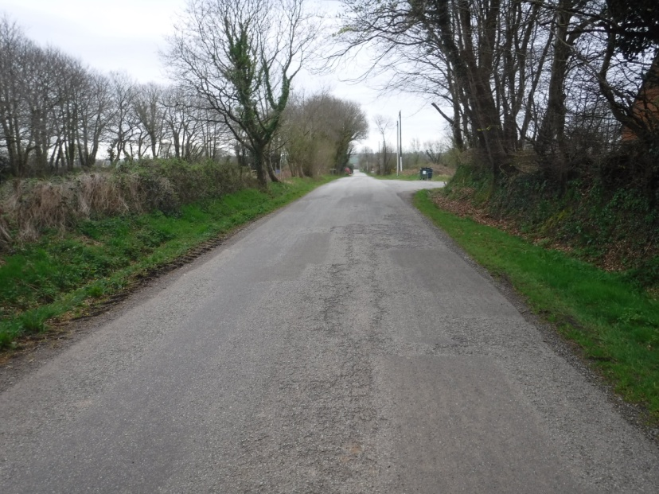
-Arasement route fait en régie
-Découpage de chaussée
-fourniture et pose de bordures T2
-Rabotage de chaussée
-GNT 0/31.5 pour renforcement de chaussée
-Fourniture et mise en œuvre d’un enduit bicouche.

CHANTIER 4 : KERDANNE
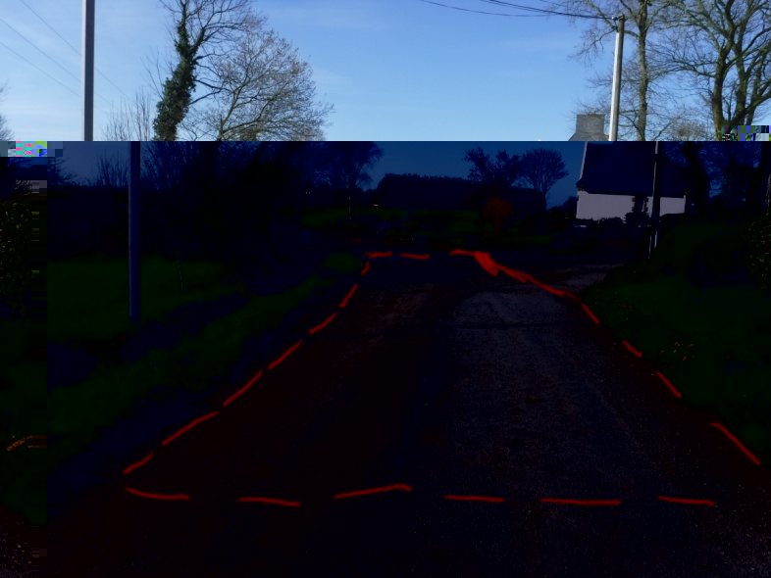

-Rabotage de chaussée
-GNT 0/31.5 pour renforcement
-Béton bitumeux 0/10 à 220kg/m2
CHANTIER 5 : 21 RUE DU CROISSANT
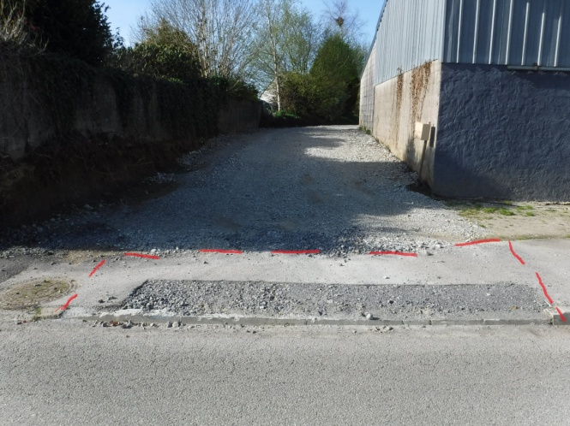
-Préparation et pose d’un enduit bitumeux 0/10 sur trottoir.
-enlever anciennes bordures (réalisation d’un bateau) pose bordures T2

CHANTIER 6 : 25 RUE MARIE DE KERSTRAT
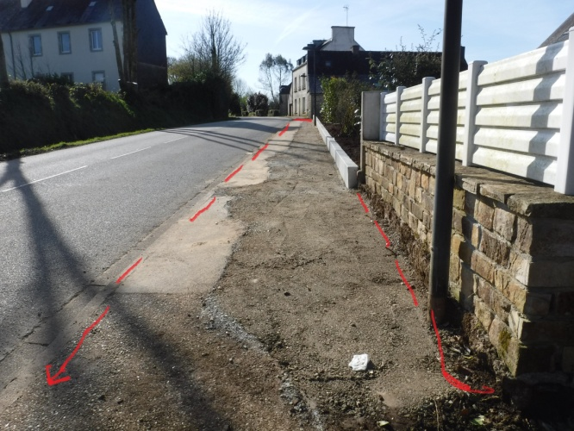
-Préparation et pose d’un enduit bitumeux 0/10.
CHANTIER 7: RUE DE KERFAEN
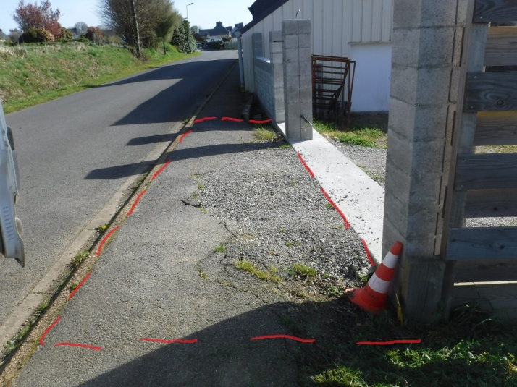
-Préparation et pose d’un enduit bitumeux sur trottoir en 0/10.
CHANTIER 8 :
-Travaux d’emploi partiel sur l’ensemble de la commune : de 5 à 10T

